**GUIA DE INTRUSIONES**

**TALLER DE PENTESTING OWASP PANAMA**

**CONEXIÓN A VPN DE TRYHACKME**

Para poder desarrollar los ejercicios que se encuentran en esta guía, es necesario realizar la conexión a la VPN de TryHackMe para acceder al segmento de red desde donde tendrás alcance a cada una de las maquinas.

1. Regístrate en el sitio web <https://tryhackme.com/> con tu correo electrónico.
2. Ahora inicia sesión y presiona en la fotografía de perfil en la parte superior derecha para ver el menú desplegable y seleccionar la opción “Access”

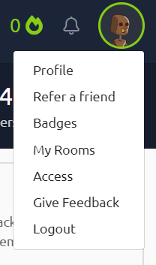

1. Se te redirigirá hacia la siguiente pantalla donde encontraras las opciones para descargar un nuevo archivo de configuración de la VPN y el estado de la conexión:

1. Presiona el botón color verde para descargar el archivo  
   de configuración.
2. El archivo descargado tendrá tu nombre de usuario y la  
   extensión será .ovpn
3. Ahora abrimos una terminal en nuestro Kali Linux e instalamos el cliente de *openvpn* con el siguiente comando:

#sudo apt install openvpn

1. Al finalizar la instalación abrimos la terminal en la ruta donde se descargó el archivo de configuración y ejecutamos el comando:  
     
   #sudo openvpn usuario.ovnp

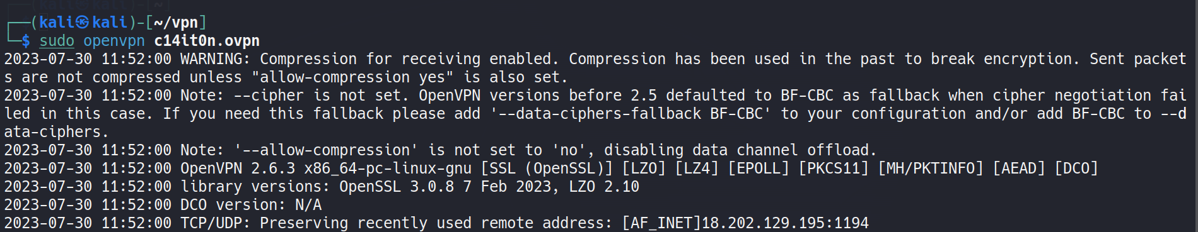

Cuando la conexión se realice en la parte superior derecha aparecerá la dirección IP de la VPN



Y con estos pasos ya estamos listos para iniciar las maquinas en TryHackMe e iniciar nuestro proceso de Pentesting.

**MAQUINA 1 – BLUE**

Enlace: <https://tryhackme.com/room/blue>

**Guía para desarrollo**

<https://mateonitro550.github.io/Blue-TryHackMe>

**MAQUINA 2 - BASIC PENTESTING**

Enlace: <https://tryhackme.com/room/basicpentestingjt>

**Guía para desarrollo**

<https://youtu.be/xl2Xx5YOKcI>

**MAQUINA 3 – LAZY ADMIN**

Enlace: <https://tryhackme.com/room/lazyadmin>

**Guía para desarrollo**

[*https://sckull.github.io/posts/lazyadmin/*](https://sckull.github.io/posts/lazyadmin/)

**MAQUINA 4 - WGEL CTF**

Enlace: <https://tryhackme.com/room/wgelctf>

**Guía para desarrollo**

[*https://sckull.github.io/posts/wgel/*](https://sckull.github.io/posts/wgel/)

**MAQUINA 5 – LOOKBACK**

Enlace: <https://tryhackme.com/room/lookback>

**Guía para desarrollo**

<https://www.youtube.com/watch?v=LC1H2MmGtXM&ab_channel=DjalilAyed>